山东大学（威海）专家公寓+文华苑附楼火灾报警系统改造工程询价文件
各供应商：
现对山东大学（威海）校内专家公寓及文华苑附楼消防预警系统更换改造工程项目进行邀请询价，现邀请符合条件的供应商参加报价。
一、工程名称
山东大学（威海）专家公寓+文华苑附楼火灾报警系统改造工程
二、工程内容
山东大学（威海）专家公寓火灾报警系统改造工程，将专家公寓内现有火灾报警设备进行更换、安装、调试，对现有线路进行有效性保护，工程量清单及图纸（示意图）详见附表一；文华苑附楼现无火灾报警设备，为有效适应楼宇建筑结构，需增加无线火灾报警系统设施，与现有火灾报警系统有效对接，工程量清单及图纸（示意图）详见附表二。
三、投标要求
（1）资质要求：具备经营消防工程施工二级及以上经营资质，营业执照通过年审；具备履行合同所需能力的施工单位。
（2）必须按照报价清单要求填写相对应材料品牌、型号及产地，明确产品所属系列，填写不全以废标处理；中标后提供材料的合格证、检验报告等相关文件。
（3）工期要求：约30日以内，需有效配合楼宇装修工程进度，在楼宇装修完成前结束施工，不得延误，不得影响装修工程施工。若施工不及时给本工程及装修工程带来的误工等一切损失，由本项目施工单位承担；因乙方原因致工期延误的，违约金为合同标的额的20%，甲方有权在结算工程款时直接扣除上述违约金。
（4）付款方式：本工程不设预付款，完工通过验收合格、经审计部门审定后付款达到结算额95%，余款在贰年质保期后视实际情况支付。施工期间的水电费由乙方负责，施工水电收费标准：水费10.5元/立方、电费0.75元/度。水电表箱及其它电缆材料由乙方负责。
（5）投标文件需要密封，加盖骑缝章。投标文件一式五份。投标文件组成：
1）投标函
2）法人证明
3）营业执照（复印件加盖公章）
4）建筑业企业资质证书（复印件加盖公章）
5）投标人信用承诺书
6）廉政承诺书
7）报价表（加盖公章）
8）产品授权及售后服务函
四、本工程控制价9.9万元。
五、报价截止时间：2022年6月20日12：00时（北京时间），逾期不予受理。
六、投递标书地点：山东大学（威海）南门保卫室。联系电话：5688271。

山东大学（威海）保卫部（安全管理处）
2022年6月16日

一、投标函
致：山东大学（威海）保卫部（安全管理处）
- 我方已仔细研究了工程招标文件的全部内容，我方愿以人民币（大写） （¥）的投标报价，工期 日历天，按合同约定实施和完成承包工程，修补工程中的任何缺陷，工程质量保修期 年。
2．我方承诺在招标文件规定的投标有效期内不修改、撤销投标文件。
3．如我方中标：
（1）我方承诺在收到中标通知后，在规定的期限内与你方签订合同。
（2）随同本投标函递交的投标函附录属于合同文件的组成部分。
（3）我方承诺按照招标文件规定向你方递交履约担保。
（4）我方承诺在合同约定的期限内完成并移交全部合同工程。
4．我方在此声明，所递交的投标文件及有关资料内容完整、真实和准确。

投 标 人：（盖单位章）
法定代表人或其委托代理人：（签字）
地址：
网址：
电话：
传真：
邮政编码：
年 月 日
二、投标人信用承诺书

为营造公平竞争、规范有序的市场环境，树立诚信守法经营形象。本单位郑重承诺：
一、我方在此声明，本次招标投标活动中申报的所有资料都是真实、准确完整的，如发现提供虚假资料，或与事实不符而导致投标无效，甚至造成任何法律和经济责任，完全由我方负责。
二、我方在本次投标活动中绝无资质挂靠、串标、围标情形，若经贵方查出，立即取消我方投标资格并承担相应的法律责任。
三、我方在以往的招标投标活动中，无重大违法、违规的不良记录；或虽有不良记录，但已超过处理期限。
四、我方一旦中标，将按规定及时与招标人签订合同，严格按照投标文件中所承诺的报价、质量、工期、投标方案、项目经理等内容组织实施。
五、自觉接受社会各界的监督，依法接受有关行政机关的事中事后监管和执法检查，并如实提供有关情况和材料。
六、严格遵守国家法律、法规、规章和相关政策规定，积极参与社会信用体系建设，倡树以信笃行，以诚兴业的传统美德，争当信用市民，争创信用企业。
七、本《信用承诺书》同意向社会公开。

承诺单位：（盖章）

年 月 日

廉政承诺书

为充分体现公开、公平、公正、诚信原则，共同维护采购市场秩序，本单位在参与采购过程中特作以下承诺：
1．严格遵守国家及山东大学（威海）采购管理规定，保证在采购活动中无任何违规、违纪、违法行为。
2．不以各种名目向采购单位、工作人员及其相关人员请客、送礼、赠送有价证券、提供回扣和行贿等。
3．不以不正当手段向采购人谋取资格审查及竞争的照顾。
4．不以提供不正当利益等方式向标底编制、审查人员打听标底编制情况。
5．在确定成交人前，不向评审专家打招呼谋求照顾，不与采购人就响应价格、响应方案等实质内容进行谈判。
6．成交后，不向采购单位及工作人员赠送感谢费、好处费等。
7．合同履行过程中不以任何形式及手段进行违规、违纪、违法活动。
8．主动接受、配合山东大学（威海）招标办公室及纪检、监察、审计办公室的监督检查。
若违反上述承诺，愿接受相应处罚，直至追究法律责任。

承诺单位（盖章）： 法人代表（盖章）：

年 月 日

三、法定代表人身份证明

投 标 人：
单位性质：
地 址：
成立时间：年月日
经营期限：
姓 名：性 别：
年 龄：职 务：
系（投标人名称）的法定代表人。
特此证明。

投标人：（盖单位章）
日 期：年月日
注：后附法人身份证复印件。

附件一：
专家公寓火灾报警系统改造工程清单及工程示意图纸
序号 | 规格型号 | 性能参数 | 品牌 | 单位 | 数量 | 备注
1 | 点型光电感烟火灾探测器 | 智能型，电子编码，内置单片机。 |  | 套 | 130 | 需和此楼宇现有火灾报警系统设施有效匹配
2 | 手动火灾报警按钮 | 电子编码，含电话插孔，二线接信号总线，二线接GST-LD-8304消防电话接口。 |  | 套 | 16 | 需和此楼宇现有火灾报警系统设施有效匹配
3 | 火灾声光报警器 | 电子编码，启动后发出强烈的声光警号。 |  | 套 | 4 | 需和此楼宇现有火灾报警系统设施有效匹配
4 | 吸顶室内扬声器 | 3W，吸顶式。外形尺寸：ф190mm×68mm，安装尺寸：Φ155mm |  | 个 | 34 | 需和此楼宇现有火灾报警系统设施有效匹配
5 | 广播模块 | 电子编码，用于正常广播和消防广播切换，每只模块最多可带180W负载。 |  | 套 | 4 | 需和此楼宇现有火灾报警系统设施有效匹配
6 | 强切模块 | 电子编码，单动作输入、输出。无源输出容量：DC24V/2A，有源输出容量：DC24V/1A。 |  | 个 |  | 需和此楼宇现有火灾报警系统设施有效匹配
7 | 隔离器 | 自恢复型，用于保护、隔离信号二总线。 |  | 套 | 6 | 需和此楼宇现有火灾报警系统设施有效匹配
8 | 端子箱 | 明装，内含40对接线端子。专为消防报警系统线路分线和接线而设计。 |  | 个 | 1 | 需和此楼宇现有火灾报警系统设施有效匹配
9 | 区域报警分机 | 壁挂式，汉字夜晶显示，报警联动点总数为242点（1个回路）,含打印机，含备电，含6路直接控制点。 |  | 台 | 1 | 需和此楼宇现有火灾报警系统设施有效匹配
10 | 电线ZRVS2*1.5 | 国标。 |  | 米 | 2000 | 按现场实际计量，辅材请计入综合造价
11 | 合计

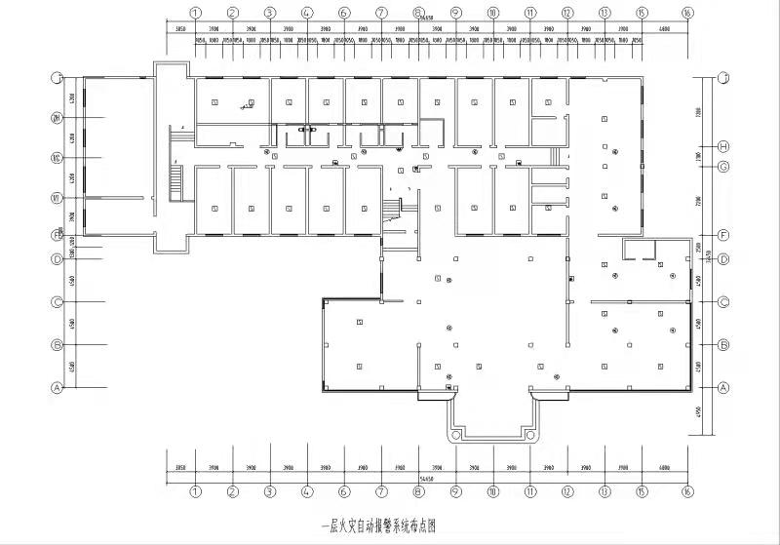

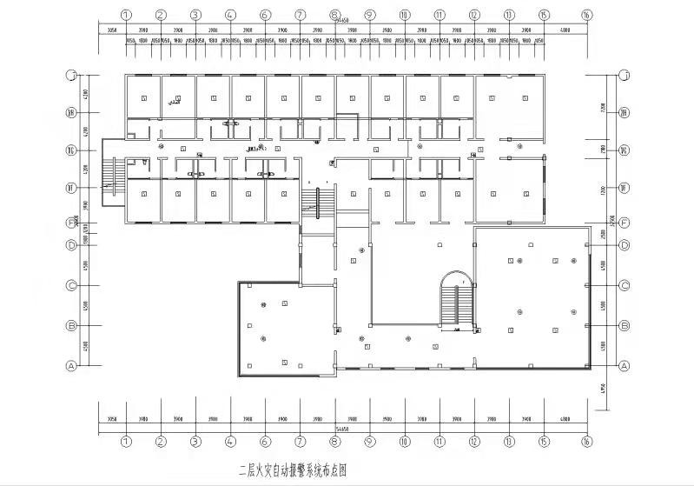

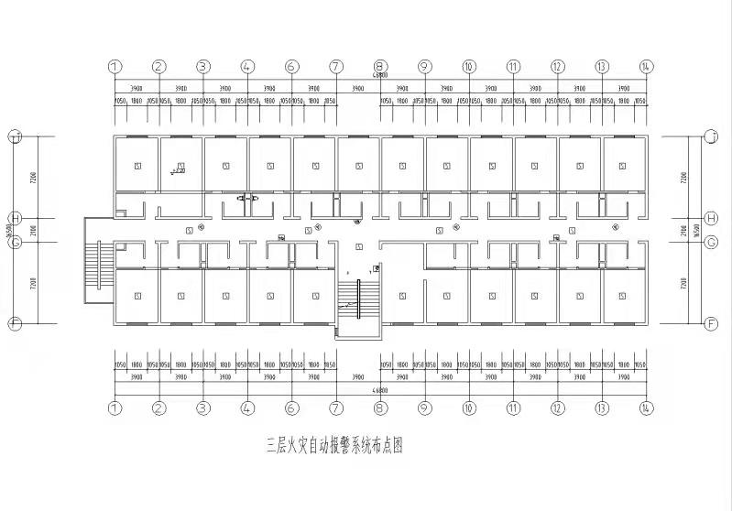

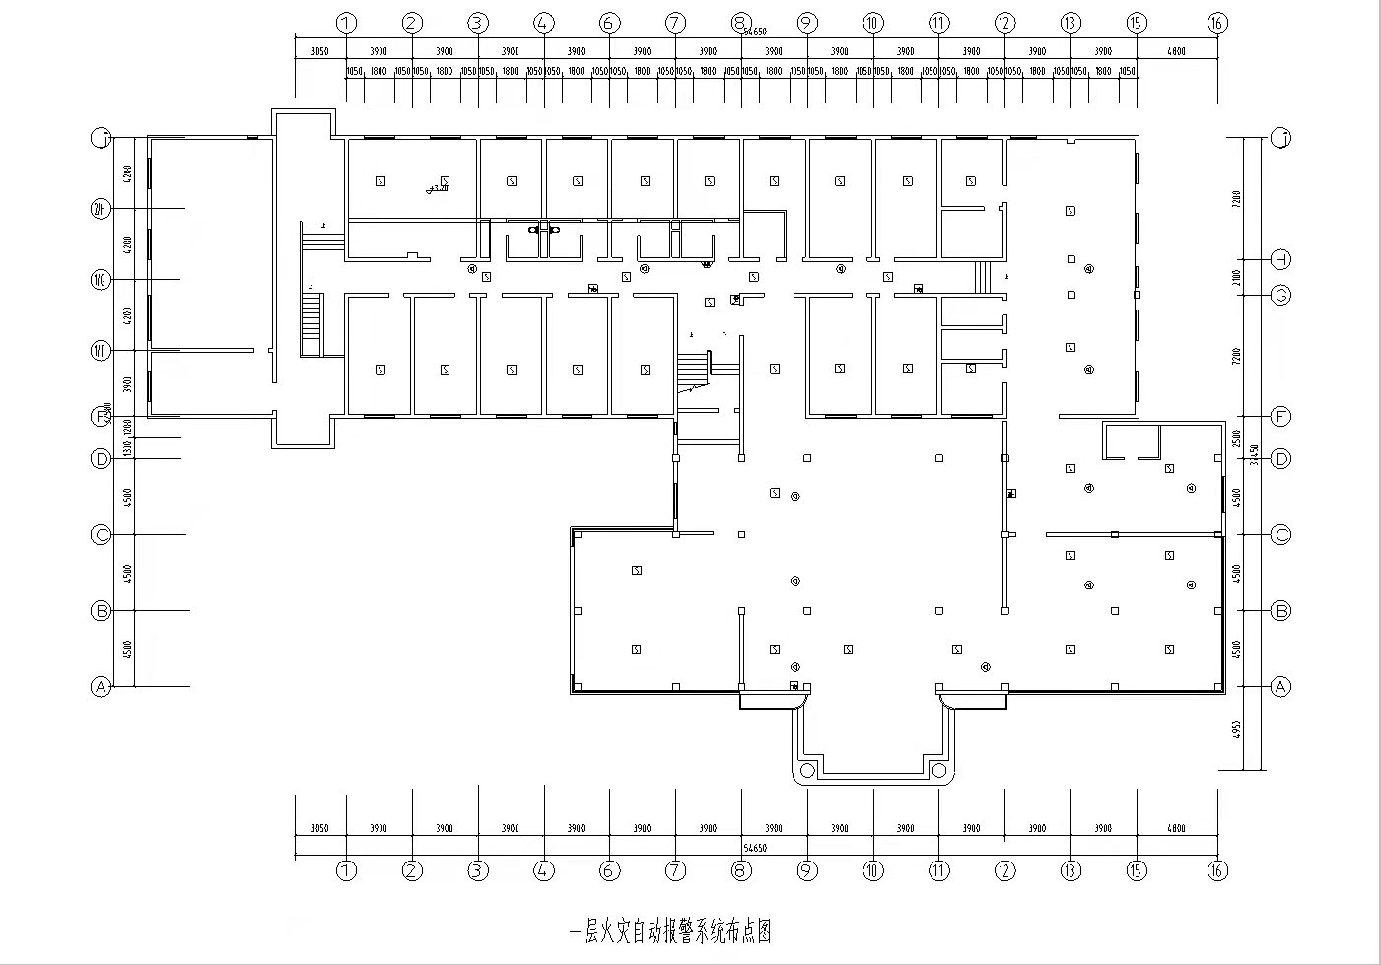

附件二：
文华苑附楼无线火灾报警系统改造工程清单及工程示意图纸
序号 | 规格型号 | 性能 | 品牌 | 单位 | 数量 | 备注
1 | 无线烟感 | 通讯方式：LoRa通讯；工作原理：光电式、热敏元件感温；工作电压：DC3.0V（锂电池）；工作电流：静态电流≤13μA，报警电流≤50mA；感温报警：定温57℃，差温约8℃/min；报警方式：声光报警；产品需符合GB 20517-2006《独立式感烟火灾探测报警器》要求。  设备应具备抗水汽干扰功能，能够在水汽环境中防止误报，并在水汽环境出现烟雾时能正常报警。在进行温度探测报警时，支持差温和定温报警功能。当环境温度达到57℃时或环境空气温度变化≥8℃/min,会发生报警。自动复位：当烟雾浓度低于报警设定阈值以后自动复位；报警音量：≥85dB@3m（A计权）；报警分类：火灾报警、低压报警、故障报警、防拆报警；其他功能：自检按键、本地/远程消音；电池设计寿命：5年；使用环境：温度：-10℃～55℃， 相对湿度：≤95% （无凝露）； |  | 套 | 90 | 需和学校现有无线火灾报警系统有效兼容
2 | 无线手动报警按钮 | 电源：锂电池2400mAh，DC 3V；电池使用寿命：5年；工作电流：待机状态≤5μA；工作原理：手动触发；通讯方式：LoRa，双向FSK；报警指示灯：1个，红色：报警， 黄色：故障，绿色：状态（通讯、信号、对码）；支持钥匙复位、信号查询、防拆报警、欠压报警；通讯性能：空旷场景1.5~2km ，普通墙体3~5堵， 沉重墙 1~2堵 ，地下室 1堵；报警输出：1路，继电器容量（24VDC /1A）；产品需符合GB 19880-2005《手动火灾报警按钮》要求。工作温度 报警状态≤60 mA；工作湿度 -10℃ ~ 55℃； |  | 套 | 10 | 需和学校现有无线火灾报警系统有效兼容
3 | 无线声光报警器 | 工作电流：待机状态≤5μA，报警状态≤100mA；通讯方式：LoRa，双向FSK；供电：锂电池，DC 3V；电池使用寿命：待机：5年；报警音量：≥85dB@3m（A计权）；报警指示灯：1个，红色：报警， 黄色：故障，绿色：状态（通讯、信号、对码）；闪光频率：1Hz～2Hz；变调周期：3 s ~ 5 s；产品需符合GB 26851-2011《火灾声和/或光警报器》要求。通讯性能：空旷场景1.5~2km，普通墙体3~5堵，沉重墙 1~2堵。地下室1堵。功能：信号查询、远程消警、防拆报警、欠压报警。安装方式：壁装、表面安装。工作温度：-10℃ ~ 55℃。工作湿度：≤95%。外壳材质：ABS，红色。产品执行标准：GB 26851-2011《火灾声和/或光警报器》。安装方式：壁装、表面安装（室内） |  | 套 | 10 | 需和学校现有无线火灾报警系统有效兼容
4 | 物联网消防报警网关 | 工作电压：DC12V；上行通讯：以太网；下行通讯：LoRa；下行频率：470MHz~510MHz；  外设接入数量：128个；LoRa无线通讯性能：空旷场景1.5KM-2.0KM，普通墙体3~5面，承重墙1~2面，地下室1面；报警声压：75dB（A）@1m；备电：2500mAH 7.2V； 支持网关上中文报警内容查看，包括安装位置、设备序列号、警情发生的时间、事件的触发/恢复等信息。发生主电、备电、有线网络、无线网络、通讯串口异常、防拆等异常时，都可以检测并在网关屏幕上中文的方式展示故障。前端外设烟感、手报、电池欠压等异常，声光产品的主电、备电异常，烟感传感器异常，前端设备的离线时，产生故障告警。设备具有防误报功能，当关闭该功能时：触发单个火灾探测器，会联动声光。 当开启该功能时：需要触发两个探测器报警，才能互联报警（手动报警不受限制，触发就可以联动报警）。工作环境：工作温度：-10~55℃；工作湿度：≤95%RH（无凝露） |  | 台 | 4 | 需和学校现有无线火灾报警系统有效兼容
5 | 智慧用电网关 | 供电方式：12V 1A，含适配器；待机电流：500mA；接口参数：RS485、RS232、一路输出、一路输入、一路ADC采样；通讯方式：上行：有线网络；下行：RS485、RS232； |  | 台 | 1
6 | 门卫客户端 | CPU:1颗intel处理器，核数≥6核，主频≥3.0GHz ；内存：8G DDR4 2666MHz；显卡：≥2GB显存独立显卡；硬盘：一块256G SSD硬盘+1块1THHD硬盘；系统：预装WIN10系统，配套22英寸LCD显示器和键鼠套装 |  | 台 | 1
7 | 电源适配器 | 电源适配器，DC 12V/1A | / | 个 | 10
8 | 交换机 | 可用千兆电接口数量≥8，可用千兆光接口数量≥2交换容量≥20 Gbps转发性能≥14.88 Mpps提供CCC证书支持IEEE 802.3、IEEE 802.3u、IEEE 802.3x，IEEE 802.3ab；支持通过管理平台，手机APP对交换机进行远程控制和状态查看；支持通过管理平台，手机APP对交换机进行系统拓扑展示及管理；支持通过管理平台，手机APP对交换机进行远程升级，重启；支持通过管理平台对交换机间不同的连接方式进行系统拓扑识别，包括网线连接、光纤连接、无线连接；支持通过管理平台展示链路详情，包括传输速率、链路两端设备信息和链路带宽告警。支持通过管理平台，手机APP在网络拓扑中展示交换机详情，包括基本信息、性能使用信息、交换机面板状态、端口信息；支持通过管理平台，手机APP在系统异常时实时推送交换机告警信息并展示告警内容；支持通过管理平台对交换机进行流量控制配置，防止数据在传输过程中丢失；支持通过管理平台对交换机进行链路聚合配置，可以把多个物理网口配置为一个逻辑端口进行数据传输提供至少2年原厂维保服务 | / | 台 | 1
9 | 超五类网线 | 国标 | / | 米 | 120 | 按现场实际计量
10 | 电源线ZRRVS2*1.5及薄壁钢管Φ16 | 国标 | / | 米 | 50 | 按现场实际计量
11 | 合计


